ELÄKELIITON LEHTIMÄEN YHDISTYS RY:N

TOIMINTAKERTOMUS VUODELTA 2020

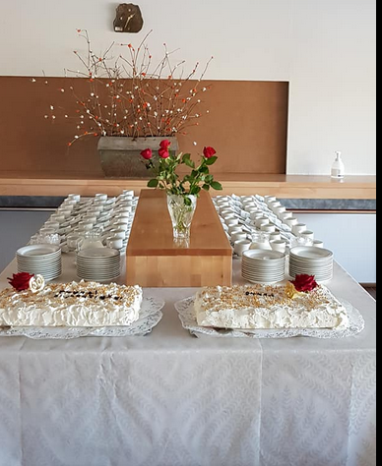
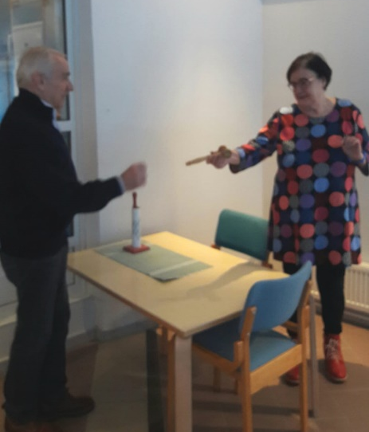

Puheenjohtajan nuija vaihtui 31.12. Eläkeliiton 50-vuotisjuhlia vietettiin
2020, kun kuusi vuotta puheenjohtajana 26.2.2020 seurakuntakodilla katsellen
toiminut Ulla Jokinen luovutti nuijan skriimattua pääjuhlaa ja nauttien kakku-
Raimo Ala-Mattiselle. kahvit.
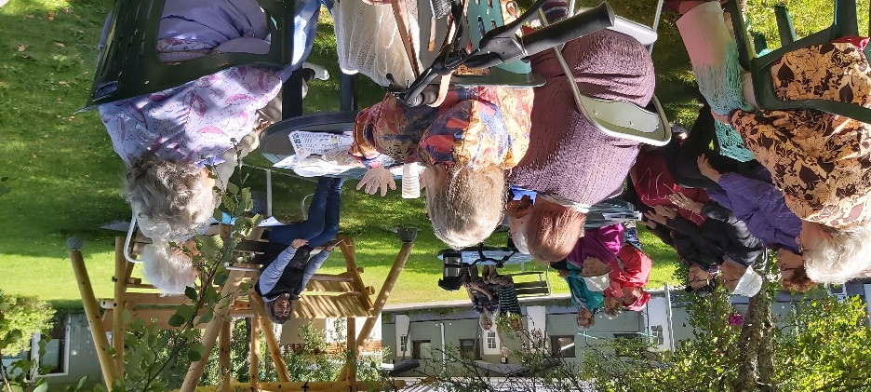

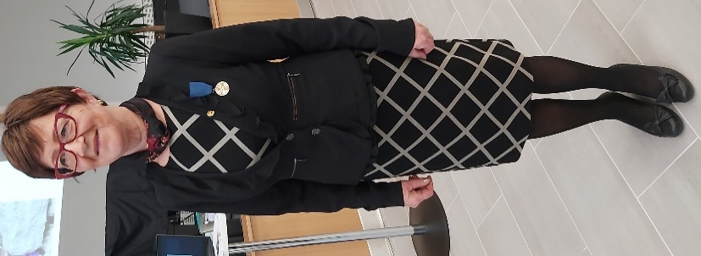

Muistatkos-kerho kokoontuu talvisin Hopeahovin kerhohuo-neella. Viime kesänä kokoonnuttiin Hopeahovin pihalle. Kerhossa jumpataan, muistellaan, lauletaan, jutustellaan ja tietysti nautitaan kahvit.
Kerhoon saapuu Hopeahovin asukkaiden lisäksi myös lähialueen ikäihmisiä.
Eija-Liisa Keskinen valittiin piirin syyskokouksessa jatkamaan
piirin puheenjohtajana v. 2021.
.

1.
1. Yhdistyksen tarkoitus ja tehtävät

”Yhdistyksen tarkoituksena on eläkeläisten ja eläketurvaa tarvitsevien henkisten ja aineellisten etujen ja oikeuksien valvominen sekä heidän sosiaalisen turvallisuutensa ja hyvinvointinsa edistäminen”. Tarkoituksensa toteuttamiseksi yhdistys sitoutumattomana eläkeläisjärjestönä toimii jäsenistön yhdyssiteenä, palvelee ja ohjaa henkisen ja fyysisen kunnon ja vireyden ylläpitämiseksi, tekee aloitteita ja esityksiä kunnan päättäville elimille, kehittää ja järjestää virkistys-, loma- ja kulttuuripalveluja sekä muuta vastaavaa kuntouttavaa toimintaa sekä järjestää kokouksia, kursseja, neuvonta- ja luentotilaisuuksia.
Lehtimäen yhdistyksen 44. toimintavuotta sävytti maailman laajuinen koronapandemia, joka rajoitti ja hallitsi kaikkea toimintaa niin makro- kuin mikrotasolla. Maaliskuussa 2020 pandemia sulki +70-ihmiset koteihin karanteenin omaisiin oloihin. Kesällä tilanne hiukan helpottui ja syyskauden alussa voitiin toimintoja järjestää. Mutta marraskuun puolivälissä Järvi-Pohjanmaalle ja erityisesti Lehtimäelle iski voimakas korona-aalto ja ilmaantuvuusluvut hipoivat pilviä pienellä alueella, joten kaikki toiminnat pysähtyivät loppuvuodeksi.
Yhdistyksessä oli vuoden lopussa 350 jäsentä. Toimintaan osallistui ainakin kerran vuodessa arviolta 50 % jäsenistä, mutta koronatilanteen johdosta osallistuminen oli hyvin rajoitettua.

2. Hallinto, yhteistyö, edustukset ja muistamiset

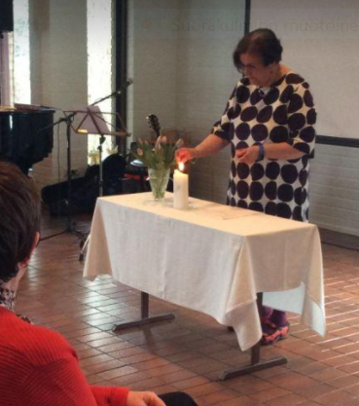
Yhdistyksen päätäntävaltaa käyttää yhdistyksen kokoukset. Sääntömääräinen kevätkokous pidettiin seurakuntakodilla 12.3.2020 ja syyskokous 31.12.2020 Lehtimäen palvelutoimiston auditoriossa. Kokouksiin osallistui 56 jäsentä.
Kevätkokous aloitettiin nauttimalla yhdessä lohikeittoa. Kokouksen aluksi sytytettiin kynttilä v. 2019 kuolleiden 20 jäsenen muistoksi, Jari Mäenpää lauloi ja kappeliseurakunnan pappi Terho Kanervikkoaho piti puheen.
Kokouksessa hyväksyttiin vuoden 2019 toimintakertomus ja tilinpäätös. Päätettiin, että yhdistys siirtyy vuoden 2021
alusta Eläkeliiton Etelä-Pohjanmaan piirin Järviseudun alueeseen nykyisestä Kuusiokuntien alueesta. Järvi-Pohjanmaan vanhusneuvoston jäsen Jorma Hauta-aho kertoi vanhusneuvoston ajankohtaisista asioista kuten kotisairaalatoiminnan aloittamisesta.
Syyskokous pidettiin koronatilanteen johdosta vasta 31.12.2020. Kokoukseen oli mahdollista osallistua joko paikalla tai yhdistyksen historiassa ensimmäisen kerran myös etänä. Paikalla oli kahdeksan henkilöä ja etänä neljä henkilöä. Vuoden aikana 80 vuotta täyttäneiden jäsenten muistaminen siirrettiin vuoden 2021puolelle, kun pandemiatilanne sallii turvallisen kokoontumisen.
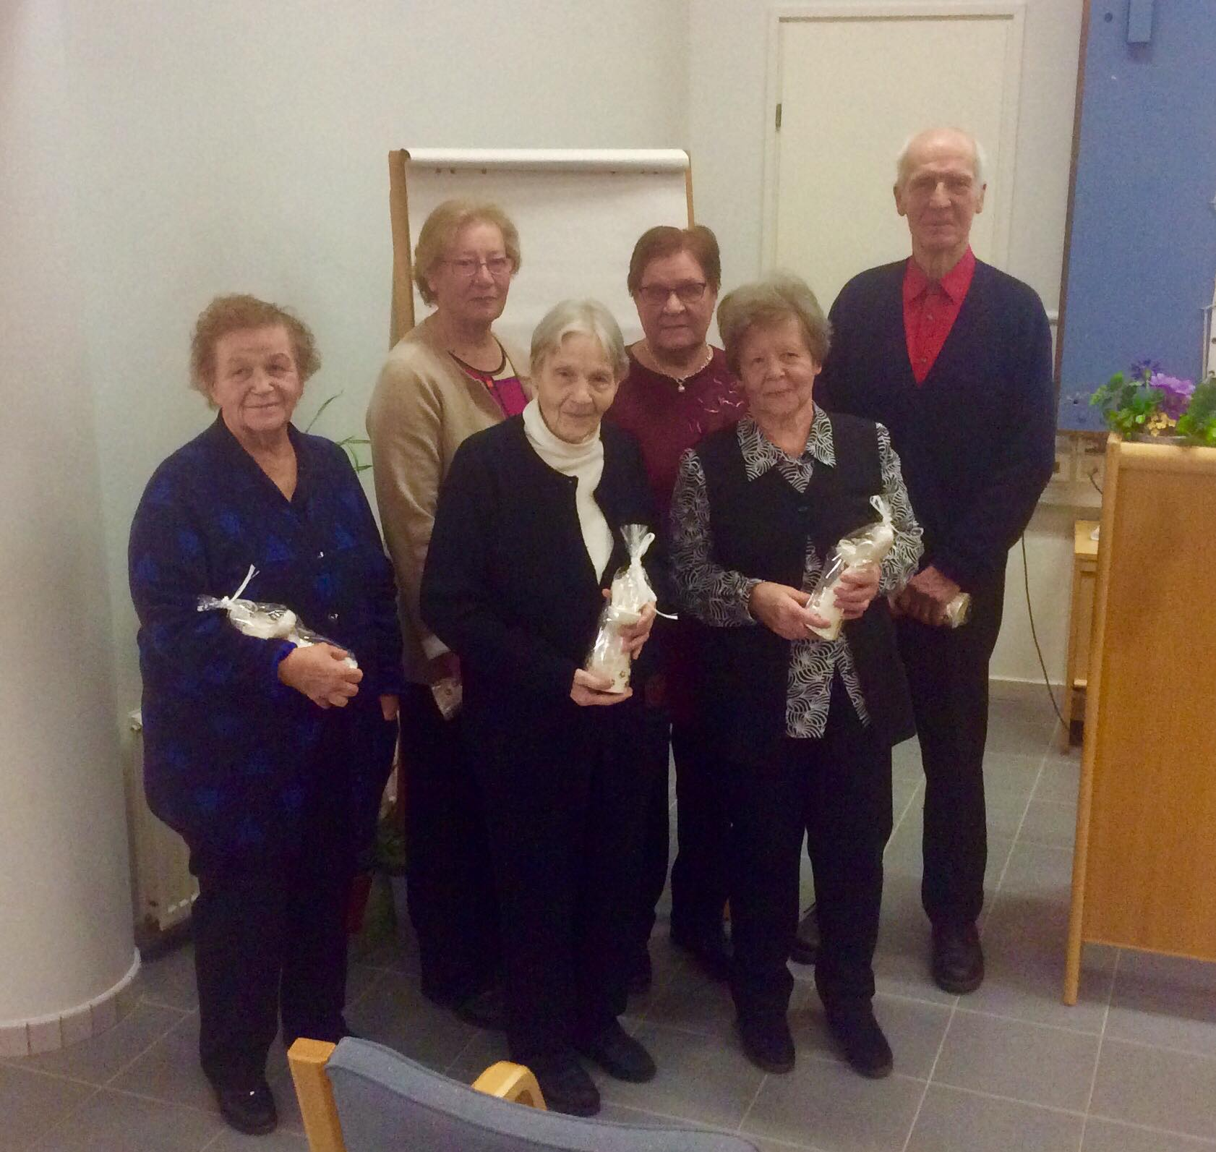
Kokouksessa hyväksyttiin vuoden 2021 toimintasuunnitelma ja talousarvio sekä suoritettiin henkilövalintoja: puheenjohtajana kuusi vuotta toimineen Ulla Jokisen tilalle puheenjohtajaksi valittiin Raimo Ala-Mattinen. Päätettiin, että hallitukseen valitaan nykyisen 12 jäsenen sijasta kymmenen jäsentä, Erovuorossa olleiden kuusi vuotta hallituksessa toimineiden jäsenten Sisko Halosen, Jari Mäenpään, Harri Pihlajan ja Anita Rikalan sekä erovuoroisessa olleiden jäsenten Jouko Nimetön ja Eila Välisaari ja eroa pyytäneen Anni Vuorelan tilalle valittiin Arja Paimen. Juhani Rajala ja Sirkka Silvonen sekä uudelleen Jouko Nimetön ja Eila Välisaari 2-vuotiskaudeksi 2021 -2022.
Yhdistyksen hallituksessa toimi vuonna 2020 puheenjohtaja Ulla Jokinen, varapuheenjohtaja Jari Mäenpää, sihteeri Sisko Halonen, rahastonhoitaja Harri Pihlaja, Helena Keisanen. Riitta Mäenpää, Jouko Nimetön, Liisa Nygård, Ulla Putikka, Anita Rikala, Marja-Leena Suni, Anni
2.
Vuorela ja Eila Välisaari. Hallitus kokoontui vuoden aikana kuusi kertaa.
Toiminnasta vastasivat seuraavat toimikunnat: työvaliokunta, joululehti-, matkailu/teatteri- ja loma-, liikunta-, koulutus-, vapaaehtoistoiminnan-, keittiö-, tiedotus- sekä huvitoimikunta. Jäsensihteerinä toimi Harri Pihlaja, emäntänä Anni Vuorela ja netti- ja matkavastaavana Ulla Putikka.
Yhdistyksellä on ollut seuraavia edustuksia: piirin puheenjohtajaksi valittiin syyskokouksessa 2020 Eija-Liisa Keskinen. Piirin hyvinvointitoimikunnassa on ollut Helena Keisanen ja kult-tuuritoimikunnasssa Sisko Halonen.
Järvi-Pohjanmaan vanhusneuvostossa jäsenenä on ollut Jorma Hauta-aho, varalla Eija-Liisa
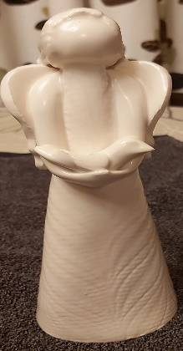
Keskinen, vammaisneuvostossa puheenjohtajana Sisko Halonen, varalla Ulla Jokinen.
Toimintavuoden aikana on muistettu adressilla poisnukkuneiden jäsenten surukoteja. Äitienpäiväksi lähetettiin kukat Helmiinaan, Rantakaislaan ja Wilhelmiinaan. Aune Pekonniemeä muistettiin 100-vuotispäivän johdosta ja Wilhelmiinan palveluvastaava Leila Lahtea hänen jäädessään eläkkeelle.
80 vuotta täyttäneiden jäsenten muistaminen enkelipatsain siirtyi pandemian johdosta vuodelle 2021.

3. Kulttuuri-, koulutus-, hengellinen ja liikuntatoiminta
Eija-Liisa Keskinen on osallistunut Eläkeliiton järjestämään piirien puheenjohtajien ja toiminnanjohtajien päiville sekä valtuuston kevät- ja syyskokouksiin sekä eläkeläisliittojen etujärjestön EETU:n tilaisuuksiin. Yhdistyksen edustajia on osallistunut Etelä-Pohjanmaan piirin järjestämille puheenjohtajien ja piirihallituksen neuvottelupäiville, järjestöpäiville, koulutustilaisuuksiin sekä piirin kevät- ja syyskokouksiin. Kuusiokuntien yhdistysten kanssa pidettiin kaksi aluekokousta sekä Järviseudun yhdistyksen kanssa yksi aluekokous sekä ideapäivä.

3.1 Kulttuuritoiminta
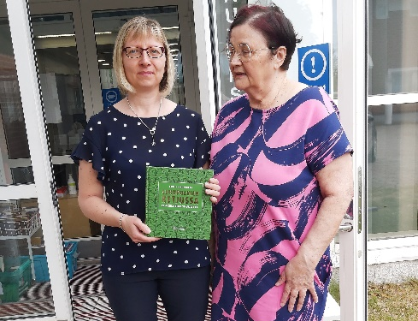
Toimintavuoden aikana tehtiin kolme ryhmämatkaa: Vimpelissä käytiin katsomassa “Helene”
-elokuvaa taidemaalari Helénè Schjerfbeckin elämästä, Seinäjoen kaupunginteatterissa Ingmar Bergmannin ”Syyssonaattia” sekä ”Evita”-musikaalia. Matkoille osallistui yhteensä 72 henkilöä. Muilta osin suunnitellut matkat ja tapahtumat jouduttiin perumaan.
Eläkeliiton juhlakirjan ”Sukupolvien ketjussa eläkeliitto 50 vuotta” puheenjohtaja Ulla Jokinen luovutti Lehtimäen kirjastoon kirjastosihteeri Minna Lipolle.

3.2 Koulutus

Eläkeliiton Etelä-Pohjanmaan piirin järjestämiin TunneMusiikki- sekä kuntosaliohjaajien koulutuksiin on osallistunut yhdistyksen jäseniä. Kuukausitapaamisissa käsiteltiin Lehtimäen varhaishistoriaa ja 1800- ja 1900-lukujen tapahtumia kolmella luennolla, joille osallistui 136 henkilöä.
Koulutustoiminnassa järjestettiin yhteistyössä MSL:n kanssa kaksi kurssia: ”Voimia vapaaeh-
toistoimintaan” ja ”Koppista ja pickleballia”. Kursseille osallistui yhteensä 41 henkilöä.
Yhdistys on osallistunut Etelä-Pohjanmaan opiston hallinnoimaan digitaito- hankkeeseen ”Tavoitteena sujuvampi arki”. Digiopastajakoulutukseen on osallistunut yhdistyksen jäseniä. Syyskaudella järjestettiin yhteistyössä Järvi-Pohjanmaan kansalaisopiston kanssa digitaitokurssi, jolle osallistui kymmenen yhdistyksen jäsentä. Digiopastuksesta on vastannut Ulla Putikka.
3.
3.3 Hengellinen toiminta

Suunniteltuja vanhusten kirkkopyhiä ja Matalan kynnyksen messua ei voitu toteuttaa. Samoin tiekirkkopäivystys jäi ensimmäisen kerran 18:aan vuoteen järjestämättä. Pienimuotoisena hengellistä toimintaa on ollut Hopeahovin ”Muistatkos-kerhoissa” ja vapaaehtoisten kirkkokuljetuksissa.

3.4 Liikunta- ja hyvinvointitoiminta
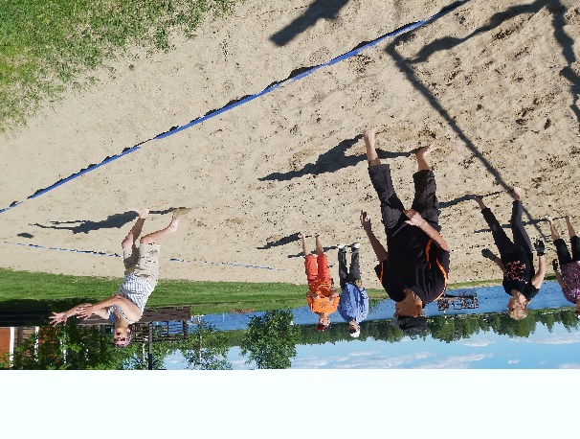
Myös liikuntatoimintaan korona vaikutti. Ryhmien kokoontuminen oli rajoitettua, mutta mahdolli-suuksien mukaan hyvinvointia lisäävää toimintaa on pyritty järjestämään ympäri vuoden. Koppisryhmä pelasi lentopalloa 29 kertaa. Kesäkaudella pelattiin Suninsalmen kentällä ja talvella nuorisoseurantalolla. Pelaajia oli 12 – 20. Vastuuhenkilönä toimi Liisa Nygård. Lempeän jumpan ryhmä kokoontui Helena Keisasen johdolla 12 kertaa. Jumppaajia oli 6 – 15. Keilausryhmä kokoontui Alvariinin radalla 36 kertaa. Keilaajia oli 8-10 henkilöä kerrallaan. Keilauksen yhdyshenkilönä toimi Raimo Rajala.
Kuntosalilla oli kaksi kertaa viikossa varattu 1,5 tunnin vuoro. Kuntosali oli suljettuna maaliskuusta kesäkuulle sekä jälleen marraskuun puolivälistä vuoden loppuun. Kirjattuja kuntosalikäynteja oli 229. Monet eläkeläiset käyvät kuntosalilla yhteisten vuorojen ulkopuolella, joten todellinen kävijämäärä ei ole tiedossa. Vesiliikuntaa järjestettiin yhteistyössä Silmun kanssa. Vesiliikuntakertoja oli 120. Pickleballia pelattiin nuorisoseuralla 19 kertaa.
Liikuntakortteja palautti 48 henkilöä ja liikuntakertoja oli yhteensä 11 934 eli 249 kertaa/hlö.
Keilailun piirinmestaruuskilpailuihin Alajärvelle 5.- 7.10.2020 osallistui neljä yhdistyksen jäsentä. Raimo Rajala voitti ei-rekisteröityjen miesten sarjan. Lisäksi mukana olivat Jarmo Pihlajamäki, Kaisa Ukonmäki ja Maire Hakomäki.

4. Vapaaehtoistoiminta ja verkostoyhteistyö

”Koronavuosi” näkyi vapaaehtoistoiminnassa yksilöauttamisen lisääntymisenä ja ryhmäauttamisen vähentymisenä, kun hoivakotikäynteja, ulkoilupäiviä, Matalan kynnyksen messua ja muita yhteisiä tapahtumia ei pystytty järjestämään.
Vapaaehtoistoiminta muodostuu yksilöauttamisesta ja ryhmäauttamisesta. Yksilöauttamisessa kotikäynnit, asiointiapu ja puhelinkontaktit ovat keskeisiä toimintamuotoja. Toimintavuonna korostuivat puhelinkontaktit ja asiointiapu. Ryhmäauttamisen tärkein muoto on laitosvierailut, pienryhmien vetäminen ja muu ryhmätoiminta, joita kaikkia koronapandemia rajoitti huomattavasti.
Vapaaehtoistoiminnan vastuuhenkilönä on ollut Riitta Mäenpää. Kortteja palautti 22 henkilöä, mutta vapaaehtoistoimintaan arvioitiin osallistuneen noin 50 yhdistyksen jäsentä.
Kotikäynteja rajoittivat sekä auttajien että autettavien kuuluminen riskiryhmiin, joten toiminnassa mentiin terveys ja turvallisuus edellä molempia ryhmiä ajatellen. Yhdistyksen jäsenet osallistuvat usein vapaaehtoistoimintaan ”naapuriapuna tai ystävänä” pitämättä käynneistään kirjaa.
V. 2018 perustetut kolme toimintatiimiä pystyivät järjestämään Lehtimäen kolmessa hoivakodissa viriketuokioita tammi/maaliskuun ajan.
Verkostoyhteistyötä kappeliseurakunnan, SPR:n, Silmun, Ikioman ja yhdistyksen kesken on jatkunut pandemiatilanteen mukaan. Tammikuussa järjestettiin vapaaehtoisten koulutuspäivä, jossa toimintavinkkien lisäksi psykologi Karita Tupeli käsitteli vapaaehtoisen jaksamista. Verkosto on kokoontunut neljä kertaa vuoden aikana.

4.
Avustamistoiminta vapaaehtoiskorttien mukaan:

 | kerrat | avunsaajat | tunnit
Yksilöauttaminen | 1 184 | xxxxx | 1 547
Ryhmäauttaminen | 158 | 1 030 | 596

4.1. Muistatkos-kerhot ja ikäihmisten retket
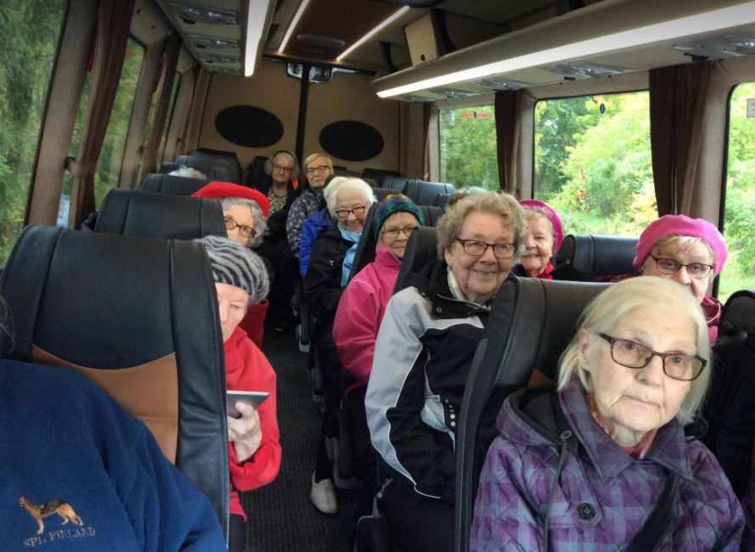
Yhdistys on vastannut Hopeahovin kerhohuoneella järjestettävästä maanantaitoiminnasta vuorotellen seurakunnan ja SPR:n kanssa pitämällä ”Muistatkos-kerhoa”. Kerhoon on osallistunut Hopeahovin asukkaiden lisäksi myös muita ikäihmisiä. Pandemiatilanteen johdosta osa maanantaitoiminnoista järjestettiin palvelutoimiston kahviossa ja seurakuntakodilla. Muistatkos-kerhoja pystyttiin järjestämään 10 kertaa, osa kesäkaudella Hopeahovin pihapiirissä.
Eläkeliitto ja vakuutusyhtiö Pohjola sponsoroi ”Vie ystävä ulos”-tapahtuman lahjoittamalla taksikortteja vanhusten viemiseksi esimerkiksi johonkin tapahtumaan tai ostoksille.
Yhdistys järjesti ikäihmisille ”kotiseuturetken”, jolle osallistui 18 henkilöä. Retkellä käytiin muun muassa Suokonmäellä, ”Leppäsen lenkillä”, Suninsalmella, hautausmaalla ja lopuksi Valkealammen kodalla, jossa paistettiin makkaraa ja juotiin kahvit.

5. Tiedottaminen

Yhdistyksen toiminnasta on tiedotettu jäsenkirjeellä, paikallislehtien seurat toimii palstoilla, Lehtimäellä tapahtuu - tapahtumakalenterissa netissä, tiedotteilla kauppojen, pankin ja kylän ilmoitustauluilla, jakamalla tiedotteita tapahtumissa ja tapaamisissa ja yhdistyksen kotisivulla. Tärkeää on myös henkilökohtainen viestintä ”puskaradiossa”.
Yhdistyksen facebook-sivujen uusimista on jatkettu. Kotisivu löytyy osoitteesta www.elakeliiton lehtimaen yhdistys ja facebook-sivu osoitteella Eläkeliiton Lehtimäen yhdistys ry.

6. Edunvalvonta ja vaikuttaminen

Tärkein edunvalvonta- ja vaikuttamisteko toimintavuonna oli aktiivinen osallistuminen Vanhustenkotiyhdistyksen kanssa tuetun asumispalveluyksikkö Wilhelmiinan ja Lehtimäen terveysaseman toiminnan jatkumisen turvaamiseen. Lehtimäen palvelupisteissä olleisiin adresseihin kertyi 390 allekirjoitusta ja nettiadressiin 717 allekirjoitusta. Vetoomus luovutettiin Järvi-Pohjanmaan perusturvalle 11.11.2020.
Yhdistyksen toimintakertomus ja selvitys vapaaehtoistoiminnasta on jätetty Alajärven liikuntatoimelle kaupungin hyvinvointikertomukseen liitettäväksi.
Yhdistyksen edustajana Järvi-Pohjanmaan vanhusneuvostossa on ollut Jorma Hauta-aho. Hänen varajäsenenään on ollut piirin puheenjohtaja Eija-Liisa Keskinen. Jorma Hauta-aho on toiminut kevät- ja syyskokouksen puheenjohtajana ja tuonut esille neuvoston ajankohtaisia asioita. Vammaisneuvoston puheenjohtajana on toiminut yhdistyksen sihteeri Sisko Halonen ja hänen varajäsenenään yhdistyksen puheenjohtaja Ulla Jokinen.
Neuvostoille on pyritty tiedottamaan alueen ikäihmisille ja vammaisille henkilöille tärkeistä asioista. Yhdistyksen edustajia on osallistunut sote-valmistelua koskeviin tilaisuuksiin sekä
5.
maakunnan vammaisneuvoston toimintaan, jotka ovat kuluneen vuoden aikana tapahtuneet lähinnä etäyhteyksinä.

Auttavan vapaaehtoistoiminnan lisäksi yksinäisyyttä ja syrjäytymistä ehkäisevät myös yhdistysten liikunta-, luonto- ja kulttuuritapahtumat, joiden toteuttamiseen tarvitaan talkootyön lisäksi toiminta-avustuksia.
Lehtimäen yhdistyksessä auttavan vapaaehtoistoiminnan arvoksi piirin laskelmamallin mukaan tuli viime vuonna 34 995 €. Koska toiminta pandemian johdosta oli hyvin rajoitettua, muun vapaaehtoistoiminnan arvo oli aikaisempiin vuosiin verrattuna paljon vähäisempi eli noin 25 500 €. Toiminnan merkitystä on pyritty tuomaan esille mm. kaupungille tehdyissä anomuksissa ja tapahtumissa.

7. Talous
Kulunut toimintavuosi oli taloudellisesti kuitenkin vakaa, vaikka alijäämää syntyi 2 482,63 €. Jouluviestit lahjoitettiin jokaiseen jäsentalouteen, mistä johtui, että Jouluviestistä syntyi ilmoitustulojen jälkeen 451 € kuluja.
Tanssiaisia ja ja muita tapahtumia ei pystytty järjestämään, joten toimintatulot jäivät saamatta. Jäsenmaksutuloja kertyi 5 220 €, josta liitolle ja piirille maksettiin 3 206,69 €.
Alajärven sivistystoimi avusti toimintaa 800 €:n yleisavustuksella.
Maaseudun Sivistysliitolta saatiin kurssi- ja luentokorvauksia 763,15 €. Yhdistyksen toimijoiden koulutukseen ja tapahtumiin osallistumiseen matkakulut mukaanlukien käytettiin 1 215 €. Jäsenhuoltoon käytettiin 6 048 €, josta huomionosoituksina 943 € ja harrastus- ja virkistystoimintana kuten retkinä 5 104 €. Yhdistyksen kokonaistulot olivat 13 410 € ja menot
15 892 €.

8. Toiminnan arviointi ja kehittäminen

Koronapandemia vaikutti lamaannuttavasti yhdistyksen koko toimintaan. Vain vuoden ensimmäiset kuukaudet olivat aktiivista toimintaa. Maaliskuun puolivälistä lähtien toiminta on ollut suureksi osaksi rajattua. Kevätkausi sujui lähes kaikilta jäseniltä karanteenin omaisissa oloissa. Kesäkuun alusta kun +70-vuotiaat pääsivät vapaammin osallistumaan, pienimuotoista toimintaa voitiin järjestää marraskuun puoliväliin saakka, jolloin erityisesti Järvi-Pohjanmaalla totettiin runsaasti tartuntoja ja kaikki toiminta oli lopetettava.
Jäsenkehitys on ollut haastavaa. Uusia jäseniä saatiin 10, toimintavuoden aikana kuoli 18 jäsentä ja 24 erosi, joten jäsenmäärä väheni 32:llä.

Haasteita ovat tuoneet vanhustenhuollon seuraaminen ilmitulleiden monien puutteiden johdosta, sote-uudistuksen siirtyminen tulevaisuuteen sekä digitalisaation ja muiden nopeiden muutosten asettamat vaatimukset ikääntyville ihmisille. Yhdistyksemme on toiminnassaan pyrkinyt ottamaan huomioon edellä mainitut haasteet ja vaikuttamaan eri tavoin, että jokainen ikäihminen voi elää paikkakunnallemme hyvää elämää.

Alajärven Lehtimäellä 19.02.2021
Eläkeliiton Lehtimäen yhdistys ry

Yhteystiedot
Puheenjohtaja Raimo Ala-Mattinen
Ala-Mattisentie 6, 63510 Lehtimäki
Sihteeri Sisko Halonen
Alatie 13, 63500 Lehtimäki

ELÄKELIITON LEHTIMÄEN YHDISTYKSEN TOIMINTAKERTOMUS 2020 NUMEROIN
1.1. Arvio jäsenten osallistumisesta
175 jäsentä kohdattiin kasvokkain vuoden aikana
50 henkilöä osallistui toiminnan pyörittämiseen
hallitukseen kuului 12 jäsentä ja puheenjohtaja

 |  |  | lukumäärä | kerrat | Osallistujat  /kerta | osallistujat  yhteensä
1.2. | Kokoukset | syys- ja kevätkokous | 1 | 2 | 28 | 56
 |  | hallitus | 1 | 6 | 11 | 66
 |  | toimikunnat ja työryhmät | 3 | 5 | 11,6 | 58
1.3 | säännölliset  kokoontumiset | luennot  kurssit | 3  2 | 3  17 | 45,3  20,5 | 136  41
2.1. | Liikuntaryhmät |  | 6
 |  | kuntosali | 1 |  |  | 229
 |  | koppis | 1 | 29 | 11,5 | 335
 |  | lempeä jumppa | 1 | 15 | 10 | 150
 |  | keilaus | 1 | 38 | 8 | 288
 |  | allasjumppa | 1 |  |  | 120
 |  | Liikuntakortteja palautettu | 48 | 11 934 | 48 | Ka 249
 | Kulttuuriryhmä
 | Hengelliset ryhmät | Muistatkos | 1 | 10 | 10-14 | 120
 | Vapaaehtoistoiminta | Auttava vapaaehtoistoiminta
 |  | Verkostotoimijat | 1 | 2 | 16,5 | 33
3.1. | Juhlat ja kulttuuritoim.
3.2 | Hengelliset tapahtumat
 |  | Tiekirkkopäivystys
4.1 | Matkat, retket | teatterimatkat | 3 | 3 | 24 | 72
5. | Talous | kokonaistulot | 13 410 €
 |  | kokonaismenot | 15 892 €
 | Kävijämäärä yhteensä |  |  |  |  | 1 752

ELÄKELIITON LEHTIMÄEN YHDISTYS RY

TOIMIKUNNAT 2020

TYÖVALIOKUNTA
- Ulla Jokinen, Jari Mäenpää, Sisko Halonen, Eija-Liisa Keskinen, Harri Pihlaja ja Anni Vuorela.
Lisäksi voidaan kutsua asiantuntijoita tarpeen mukaan.

JOULULEHTITOIMIKUNTA
- Sisko Halonen, Marja-Leena Suni, Eija-Liisa Keskinen, Tellervo Anttila, Anita Rikala, Liisa Nygård

MATKAT / LOMAT / TEATTERI
- Eija-Liisa Keskinen, Kaija Ala-Mattinen, Ulla Putikka

LIIKUNTA / KOULUTUS / KERHOT
- Helena Keisanen, liikuntavastaava, Raimo Rajala, keilausvastaava, Liisa Nygård, koppis- ja pickleballvastaava, Heli Rajala
- Sisko Halonen, koulutus

JÄSENSIHTEERI
- Harri Pihlaja, jäsensihteeri, hallitus. jäsenhankinta

VAPAAEHTOISTYÖ
- Riitta Mäenpää, vapaaehtoistyönvastaava, vapaaehtoisten listalla Kirsti Aho, Aila Ahopelto, Tellervo Ahopelto Sisko Halonen, Ulla Jokinen, Eija-Liisa Keskinen, Laura Kurkikangas, Hannes Lanamäki, Riitta ja Jari Mäenpää, Mirja Mäki, Liisa ja Jouni Nygård , Ritva Roponen, Raili Pihlajamäki, Raili Mettälä, Sirkka Silvonern, Helena Keisanen, Eila Välisaari

KEITTIÖTOIMIKUNTA
- Anni Vuorela, Kerttu Rasinmäki. Anita Rikala, Hannes Lanamäki, Raili Anttila, Eila Välisaari

TIEDOTUS
- Ulla Jokinen (ensisijaisesti kirkon päivystyslistat ja niistä tiedottaminen), Sisko Halonen, Eija-Liisa Keskinen (matkoihin liittyvä info) Facabook-vastaava Ulla Putikka

HUVITOIMIKUNTA
- Juhani Puoliväli, Kaisa Ukonmäki, Hilkka Vanhamäki, Maire Hakomäki, Kaija Pihlaja, Harri Pihlaja, Kaija Ala-Mattinen. Raili Anttila

